**Arquitectura de Computadoras**

**Trabajo Práctico**

**Tema: Circuitos Combinatorios**

1. *Construya la tabla de verdad para las compuertas: AND, OR, NAND, NOR, XOR, NXOR, INVERSOR.*

|  |  |  |  |  |  |
| --- | --- | --- | --- | --- | --- |
| **AND** | | | OR | | |
| A | B | f | A | B | f |
| 0 | 0 | 0 | 0 | 0 | 0 |
| 0 | 1 | 0 | 0 | 1 | 1 |
| 1 | 0 | 0 | 1 | 0 | 1 |
| 1 | 1 | 1 | 1 | 1 | 1 |

|  |  |  |  |  |  |
| --- | --- | --- | --- | --- | --- |
| **NAND** | | | NOR | | |
| A | B | f | A | B | f |
| 0 | 0 | 1 | 0 | 0 | 1 |
| 0 | 1 | 1 | 0 | 1 | 0 |
| 1 | 0 | 1 | 1 | 0 | 0 |
| 1 | 1 | 0 | 1 | 1 | 0 |

|  |  |  |  |  |  |
| --- | --- | --- | --- | --- | --- |
| **XOR** | | | NXOR | | |
| A | B | **f** | A | B | **f** |
| 0 | 0 | **0** | 0 | 0 | **1** |
| 0 | 1 | **1** | 0 | 1 | **0** |
| 1 | 0 | **1** | 1 | 0 | **0** |
| 1 | 1 | **0** | 1 | 1 | **1** |

|  |  |
| --- | --- |
| **INVERSOR** | |
| A | **f** |
| 0 | **1** |
| 1 | **0** |

*2. Implemente las funciones lógicas NOT (una entrada), AND y OR (dos entradas), utilizando compuertas NOR.*

*NOT*

**

*OR*

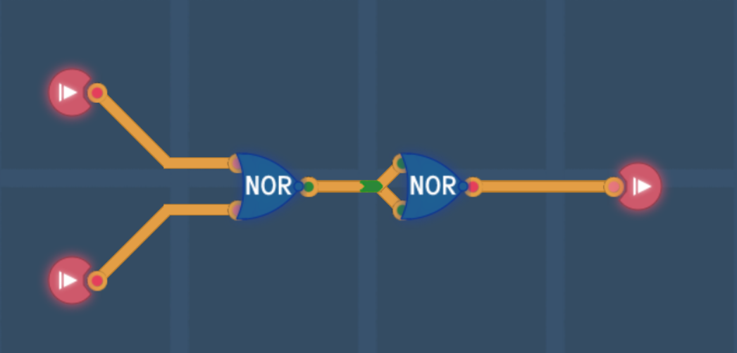

*AND*

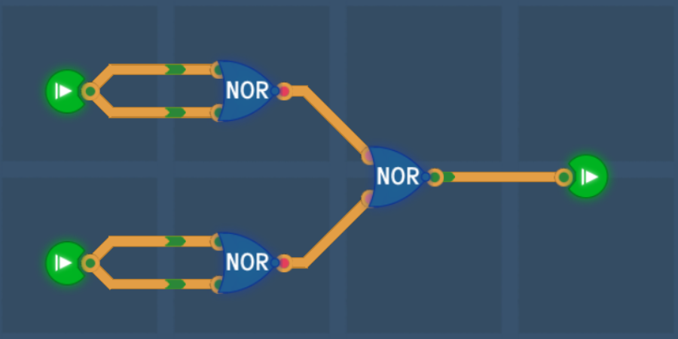

*3. Implemente la función lógica AND de cuatro entradas utilizando exclusivamente:*

*a) Compuertas NOR de dos entradas.*

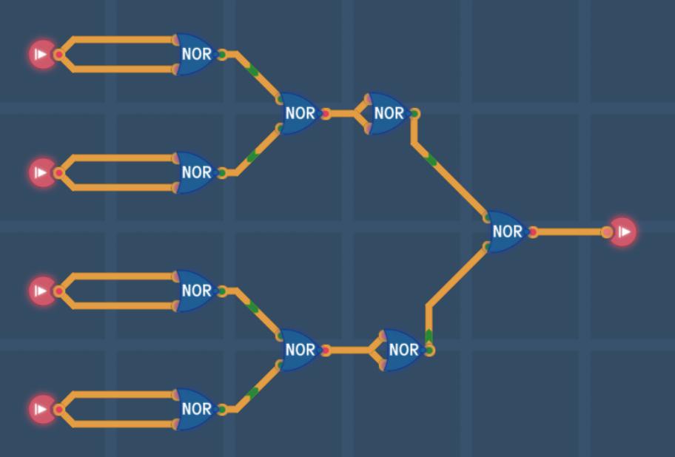

*b) Compuertas NAND de dos entradas.*

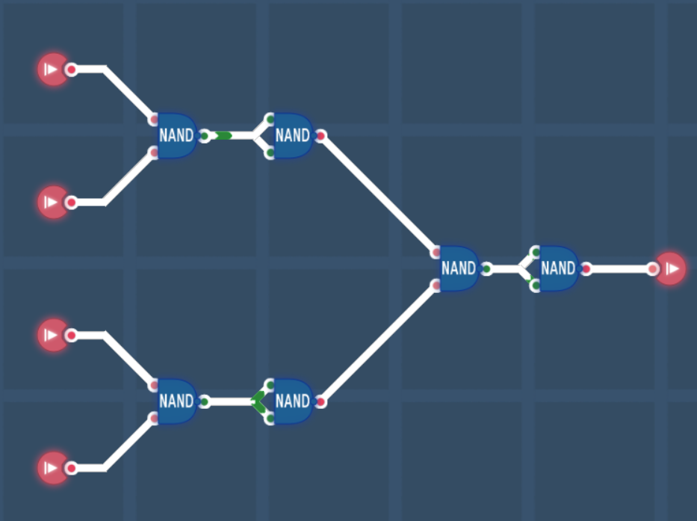

*4. Diseñe al menos dos circuitos para calcular la función lógica XOR (OR exclusivo)*

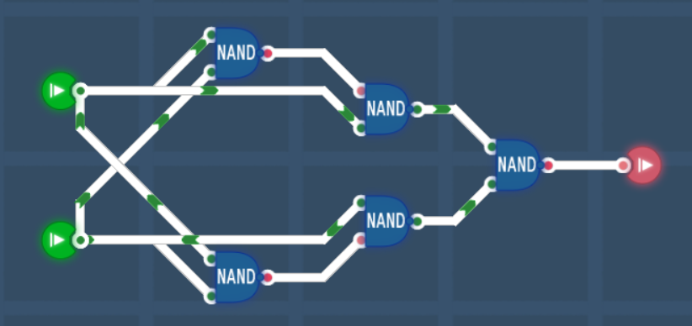

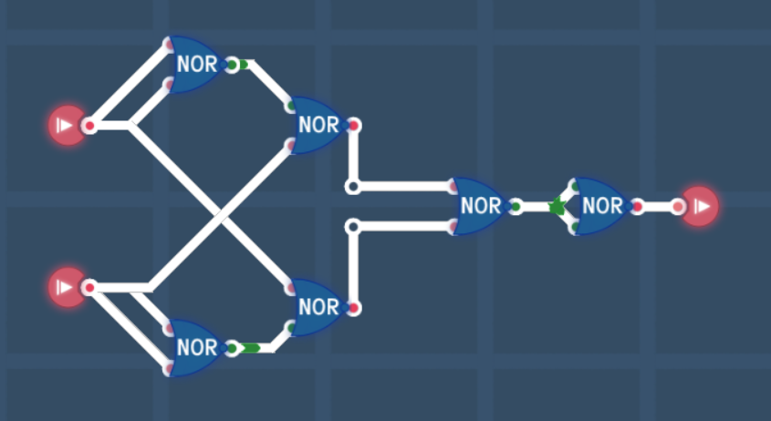

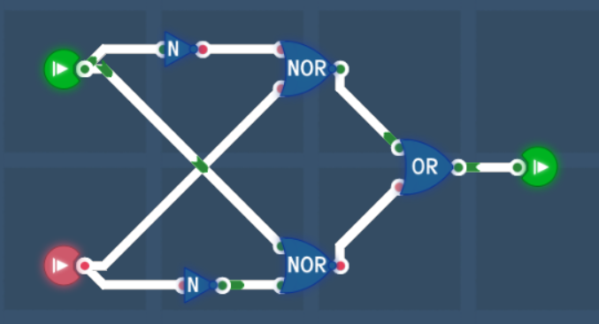

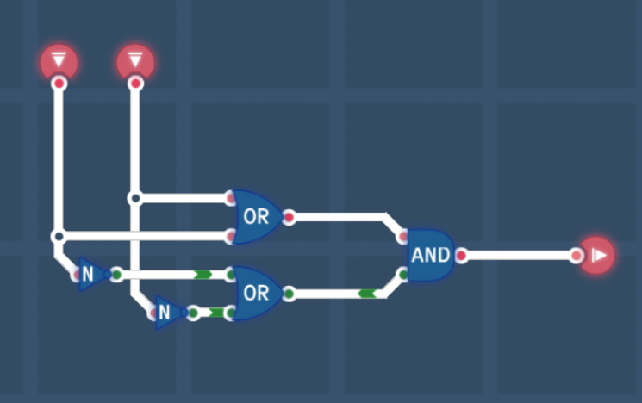

*5. Exprese la función de la tabla de verdad que se muestra en el Anexo I como suma de productos y como productos de suma. Simplifique por medio del álgebra de Boole.*

Tabla 1:

F =

*6. Simplifique las funciones f1 a f4 del Anexo II, utilizando mapas de Karnaugh, álgebra de Boole y el método de Quine-McKluskey. Compare los resultados y elabore una conclusión.*

*7. Dibuje el circuito lógico de las funciones simplificadas en el ejercicio anterior.*

*8. Diseñe un circuito que acepte un carácter de 4 bits como entrada y genere una salida de 7 bits que corresponden al código de Hamming de paridad impar del carácter ingresado.*

*9. Resolver utilizando exclusivamente compuertas NOR la función f5 del Anexo II.*

*10. Diseñe los siguientes circuitos utilizando un multiplexor.*

*a) La función paridad de 5 (sale 1 si y sólo si hay un número par de unos en las entradas)*

*b) La función Mayoría de 5 (sale 1 si y sólo si hay más unos que ceros en las entradas)*

*c) La función minoría de 5 (sale 1 si y sólo si hay más ceros que unos en las entradas)*

*11. Dos números de dos bits A=(a1,a0) y B=(b1,b0) deben compararse por medio de una función de 4 variables f(a0.a1.b0.b1). La función f debe tener el valor 1 si v(A) <= v(B), donde v(x) = 2*x1 + x0. Diseñe el circuito correspondiente para implementar la misma*

*12. Diseñe un circuito que acepte 4 bits en la entrada y que representen un dígito decimal en formato BCD y determine los valores de las siete salidas que corresponden a su representación en un display de siete segmentos. En el Anexo III, la figura 1 indica cómo se identifican cada uno de los siete segmentos en el display y la figura 2 muestra cómo debe construirse la tabla de verdad dando como ejemplo el resultado para los valores de entrada 0000 y 1001 respectivamente. 13. Diseñe un circuito con cuatro entradas y tres salidas que funcione de acuerdo a la tabla 2 del Anexo I, la salida s3 indica que solo hay una entrada con valor 1 y s1 con s2 indican cual es la entrada que tiene dicho valor. 14. Implemente un circuito con dos entradas y cuatro salidas, donde el valor presente en las entradas definirán qué salida estará en 1 (no debe haber mas de una salida con 1 simultáneamente).*